KNJIŽNE NOVOSTI V ŠOLSKI KNJIŽNICI OŠ DEKANI FEBRUAR - MAREC 2022
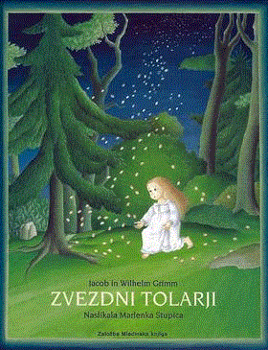
GRIMM, JACOB: ZVEZDNI TOLARJI
Kratka pravljica o siroti, ki so ji ostali samo skromna obleka, košček kruha in dobrota.
Ko pa je razdala še obleko in kruh in ni imela ničesar več, so se z neba nanjo usule zvezde. A to niso bile navadne zvezde.
Za svojo dobroto je bila deklica poplačana s srebrnimi tolarji.

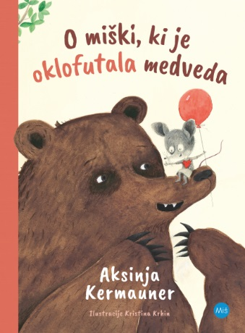
KERMAUNER, AKSINIJA: O MIŠKI, KI JE OKLOFUTALA MEDVEDA
Miški izgine oreh, ki ga je hranila posebej za svoj rojstni dan. Prepričana je, da je kriv sosed mišjak, zato se ga odpravi poiskat. Vedno bolj jezna pa ne najde krivca, pač pa naleti na medveda, drevo in kamen. Vsi na „lastni koži“ občutijo miškino jezo, dokler vmes ne poseže vrana in miški svetuje, naj globoko vdihne in šteje od deset nazaj. Ali bo delovalo?

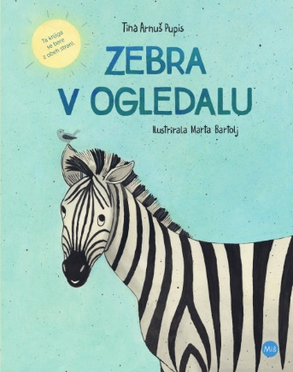
ARNUŠ PUPIS, TINA: ZEBRA V OGLEDALU
Zebra si v jezeru ogleduje svojo podobo. Sprva je s tem, kar vidi, zadovoljna, ko pa se spomni na nekaj pripomb drugih živali, se ji prej lepi deli telesa nenadoma zazdijo grdi, neumni itd. Tako se zgodba bere v eno smer, a – pozor! Knjiga se lahko bere tudi v obratni smeri, ki nam ponudi diametralno nasprotno zgodbo, doživetje in sporočilo! Slikanica ponuja odlično izhodišče za pogovore z otroki.
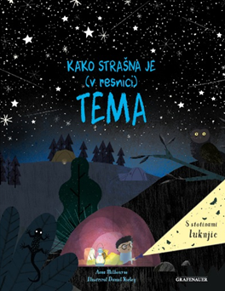
MILBOURNE, ANNA: KAKO STRAŠNA JE V RESNICI TEMA
Veliko otrok se boji teme in glavni junak te ljubke slikanice ni nič drugačen. Kaj preži v Temi? In ali je Tema res tako strašna? V slikanici s čudovitimi ilustracijami in stotinami izrezljanih luknjic spremljamo sicer neustrašnega fanta, ki pa se zelo boji teme, na njegovi poti do odkritja, da ni vse, kar se skriva v temi, grozno. Zgodba otroke ne le pomirja, ampak jih tudi spodbuja, da spregovorijo o svojih čustvih in skrbeh ter nudi odlično izhodišče za pogovor o strahovih in premagovanju le-teh.
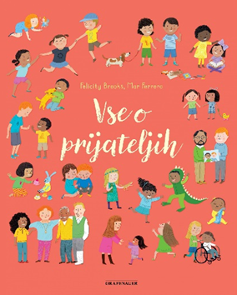
BROOKS, FELICITY: VSE O PRIJATELJIH
Pravo prijateljstvo je vrednota, ki osmišlja naša življenja. Očarljivo ilustrirana slikanica otroku pojasni, zakaj potrebujemo prijatelje, kdo so lahko prijatelji in zakaj jih je zabavno imeti. Ponuja napotke, kako spoznati novega prijatelja in kako reševati spore. Za veščine dobrega prijateljstva je potrebnih veliko vaj in izkušenj, zato slikanica vključuje tudi napotke za odrasle, kako lahko otroku pomagajo pri razvoju veščin pravega prijateljstva.

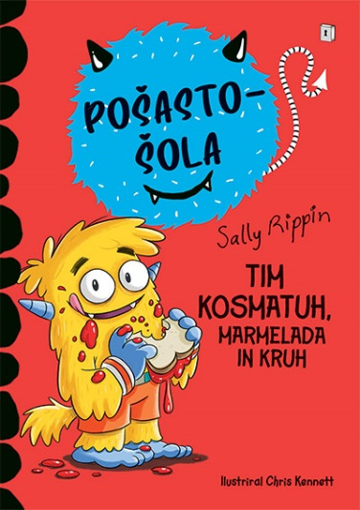
RIPPIN, SALLY: TIM KOSMATUH, MARMELADA IN KRUH (2. R)
(ZBIRKA POŠASTO-ŠOLA)
Ko Tim marmelado jé, vse popacka – misliš, da tudi počistiti zna?
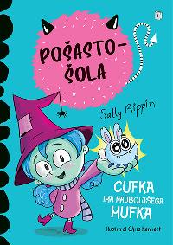

RIPPIN, SALLY: CUFKA IMA NAJBOLJŠEGA MUFKA (2. R)
(ZBIRKA POŠASTO-ŠOLA)
Vsaka pošast ima ljubljenčka – mufka, od vseh pa najboljšega mufka ima Cufka!

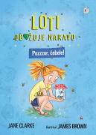
CLARKE, JANE: POZZZOR, ČEBELE! (2. triletje)
(ZBIRKA LOTI OBOŽUJE NARAVO)
Loti je odločena, da bo rešila čebele in druge žuželke na sosedovem vrtu.
Ji bo uspelo, preden bo gospod Pikolov poklical iztrebljevalca?
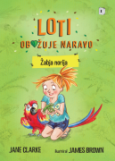

CLARKE, JANE: ŽABJA NORIJA (2. triletje)
(ZBIRKA LOTI OBOŽUJE NARAVO)
Lotijin z golfom obseden sosed je zasul žabjo mlako in se poskuša znebiti vseh mravelj, ki mu lezejo po zelenici za golf. Bo Loti pravočasno rešila vse prostoživeče rastline in živali?

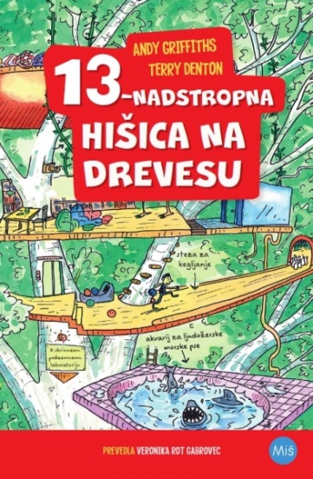
GRIFFITHS, ANDY: 13-NADSTROPNA HIŠICA NA DREVESU

(2. triletje)

Andyjeva in Terryjeva 13-nadstropna drevesna hišica je najneverjetnejša drevesna hišica na svetu. V njej najdete stezo za kegljanje, prosojen plavalni bazen, akvarij, napolnjen z ljudožerskimi morskimi psi, orjaški katapult, skriven podzemni laboratorij in aparat za sladke penice, ki vam je ves čas za petami in vam, kadarkoli ste lačni, v usta strelja penice. Ne, ne mislite, da se Terry in Andy ves čas zabavata s temi silno zabavnimi izumi. Imata tudi čisto resno »službo« – pišeta knjigo. No, v resnici sta nekako pozabila na knjigo. Nekoliko namreč zaostajata s svojimi načrti. No, ko pravimo »nekoliko zaostajata«, mislimo »krepko zaostajata«. In ko rečemo »krepko zaostajata«, mislimo ZARES ZELO KREPKO zaostajata za načrti. In to nikakor ni všeč gospodu Velikemu nosu …
Izjemno zabavna knjiga, prvi del obširne zbirke, slavi domišljijo in kreativnost. Črno-bele ilustracije, ki ponekod dopolnjujejo, drugod nadomeščajo besedilo, so polne domiselnih podrobnosti, ki bodo k branju pritegnile še tako oklevajoče bralce.

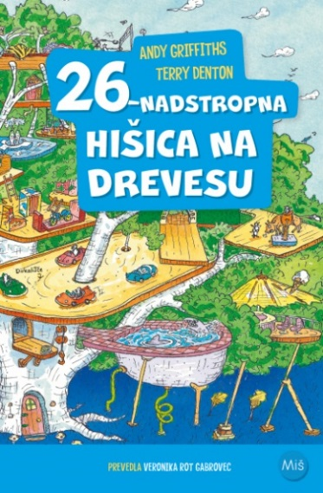
GRIFFITHS, ANDY: 26-NADSTROPNA HIŠICA NA DREVESU
Andyjeva in Terryjeva sveže razširjena hišica na drevesu se zdaj ponaša s 13 popolnoma novimi nadstropji, vključno z dirkališčem, skejtersko rampo, areno za boje v blatu, breztežnostno komoro in sladoledarno, kjer robot Edvard Žličkoroki ponuja 78 različnih okusov sladoleda. Najbolj srhljiv pa je Blodnjak pogube, labirint, ki je tako zapleten, da do danes še nihče, ki je vstopil vanj, ni več prišel ven … No, ne še. Kaj torej še čakate? Kar hitro gor!

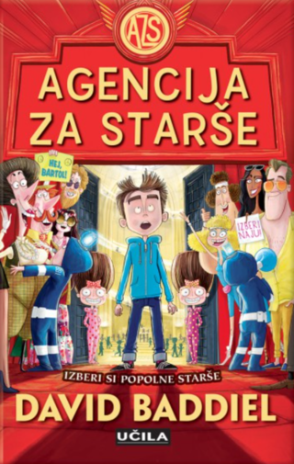
BADDIEL, DAVID: AGENCIJA ZA STARŠE (2. triletje)
Desetletni Bartol Bergant se nenadoma znajde v vzporednem svetu, v katerem si lahko otroci sami izberejo starše. Bartol je do grla sit lastnih staršev. Dolgočasni so in prestrogi, najbolj od vsega pa jim zameri, da so mu dali ime Bartol. Povrhu vsega pa ima mlajši sestri dvojčici, ki sta strašno nadležni in ga nenehno zbadata. Tako si Bartol zaželi, da bi imel novo družino – in nenadoma se znajde na Agenciji za starše, kjer so otroci tisti, ki si izbirajo starše. Prepričan je, da so se mu uresničile sanje. Toda kmalu ugotovi, da bi moral paziti, kaj si je zaželel, saj se izkaže, da izbira nove mame in očeta ni tako preprosta, kot se zdi …
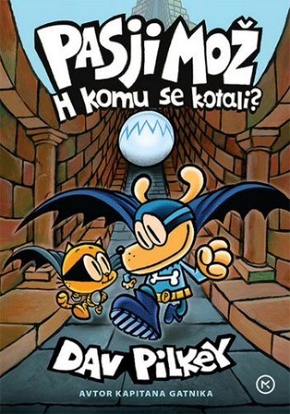
PILKEY, DAV: PASJI MOŽ 7 – H KOMU SE KOTALI? (STRIP)
Nove dogodivščine najbolj slavnega superpolicaja s pasjo glavo z goro akcije, kupom traparij in slikogibi. Tokrat Pasji mož postane tarča popolnoma novega superzlobneža, mali Petrček pa mora pogledati v oči lastni preteklosti in se boriti za tiste, ki jih ima res rad. Noro priljubljena serija Dava Pilkeya navdušuje male bralce po vsem svetu, govori pa o univerzalnih vrednotah, kot so empatija, prijaznost, vztrajnost in pomembnost pravih odločitev.

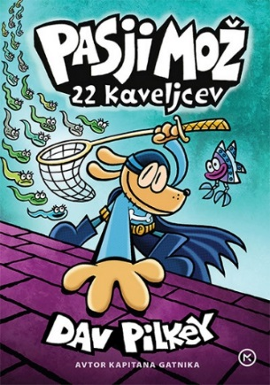
PILKEY, DAV: PASJI MOŽ 8 – 22 KAVELJCEV (STRIP)
Lahko dobra dela prevladajo nad slabimi? Kako za zmeraj premagati podleže in kriminalce? Je prijateljstvo res najbolj pomembna reč na svetu? V novih epizodi se Pasji mož s pomočjo pogumnega in srčnega malega Petrčka, Ade-hadeja in preostale druščine spoprijema z novimi in starimi zlobneži ter sklepa trdna zavezništva. Pozor, PASJI MOŽ KRENE!

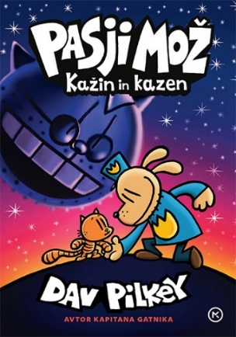
PILKEY, DAV: PASJI MOŽ 9 – KAŽIN IN KAZEN (STRIP)
Lahko dobra dela prevladajo nad slabimi? Kako za zmeraj premagati podleže in kriminalce? Je prijateljstvo res najbolj pomembna reč na svetu?
V novih epizodi se Pasji mož s pomočjo pogumnega in srčnega malega Petrčka, Ade-hadeja in preostale druščine spoprijema z novimi in starimi zlobneži ter sklepa trdna zavezništva. Pozor, PASJI MOŽ KRENE!
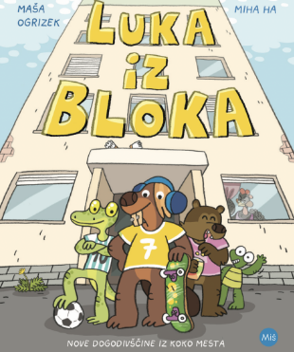
OGRIZEK, MAŠA: LUKA IZ BLOKA (STRIP)
Luko, Oskarja, Lili in Amirja spoznamo ob koncu šolskih počitnic. Po nekaj res hudih trikih z rolko, kupčku prebranih stripov, prvem špricanju, šoli v naravi in nekaj domačih nalogah pa smo spet pri koncu šolskega leta. Ob dobrih prijateljih čas res hitro teče.

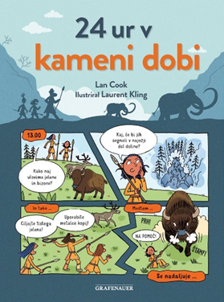
COOK, LAN: 24 UR V KAMENI DOBI (STRIP)
Strip 24 ur v kameni dobi mladega bralca popelje skoraj 20.000 let v preteklost. Glavna junakinja knjige je deklica Auri, ki s svojo družino živi v jami na severu Evrope. Mladi radovedneži bodo spoznali, kakšno je bilo življenje v kameni dobi. Vse veščine in še mnoge druge informacije o kamenodobnem življenju so predstavljene na zelo vabljiv in nevsiljiv način.
JAGERFELD, JENNY: KRALJICA SMEHA (3. triletje)
Sashina mama je ljudi spravila v jok. Še vedno jih spravlja v jok, čeprav sploh ne živi več. Zato Sasha naredi seznam. Da ne bi postala takšna kot njena mama, mora narediti sedem stvari. Če ji bo le uspelo, bo njena žalost mogoče le izginila ali vsaj spolzela po licih.
STVARI, KI JIH MORAM NAREDITI, DA BI PREŽIVELA:
1. ODSTRIZI SI VSE LASE.
2. NE POSKUŠAJ SKRBETI ZA KAR KOLI ŽIVEGA.
3. NE BERI NOBENIH KNJIG.
4. NOSI SAMO ŽIVOBARVNA OBLAČILA.
5. NE RAZMIŠLJAJ PREVEČ (NAJBOLJE SPLOH NIČ).
6. IZOGIBAJ SE SPREHODOM. IZOGIBAJ SE GOZDA.
7. POSTANI KRALJICA SMEHA!

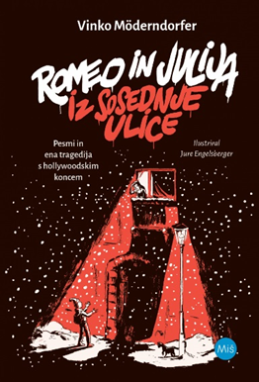
MODERNDORFER, VINKO: ROMEO IN JULIJA IZ SOSEDNJE ULICE (LJUBEZENSKA POEZIJA ZA NAJSTNIKE)
Kdo so sodobni Romei in Julije? Fantje in punce iz šolskih klopi, ki se srečujejo s prvimi zagledanostmi in privlačnostmi, pa tudi z lastno sramežljivostjo in nesamozavestjo. Prostori v pesmih so šola, ulica ali dom, narava pesmi pa sega od izjemno duhovitih preko toplih in prisrčnih do tudi bolj resnih. Pesnik ob tem pokaže veliko posluha za mlade in njihove drobne srčne tegobe ter srečanja, ob katerih se iskri.

GUINNESSOVA KNJIGA REKORDOV 2022
Pred vami je slovenska izdaja Guinnessove knjige rekordov za leto 2022 – najbolje prodajane knjige, ki izhaja vsako leto.
Ljudje po vsem svetu smo že več kot leto dni bolj ali manj v karanteni zaradi koronavirusa, toda za osvajanje rekordov kljub temu ni preprek. V ospredje so prišli rekordi, ki se izvajajo na spletu ali na varni medsebojni razdalji. Med 1. aprilom 2020 in 31. marcem 2021 smo z vsega sveta sprejeli 41.959 prijav za rekorde.

